《Python语言程序设计》
实验报告十

专业班级： 数学类2314班
学 号： 2023109385
姓 名：刘文博
教 师： 陶茂虎
日 期：

实验10 数值日期和时间处理
（对应书中第14章）

班级：2315班 学号：2023109132 姓名：刘金红

一、 实验目的：（已阅读） 备注：请读一遍
1、了解python 数值处理的相关模块语；
2、了解掌握python数值处理模块的math模块和数学函数；
3、了解掌握python数值处理模块的cmath模块和复数数学函数；
4、了解掌握python数值处理模块的random模块和随机函数；
5、了解掌握python数值处理模块的Numpy模块及相关函数使用；
6、了解掌握python数值处理模块的Scipy模块及相关函数使用；
7、了解掌握python数值处理模块的Pandas模块及相关函数使用；
8、了解掌握python数值处理模块的Sympy模块及相关函数使用；
9、了解掌握python数值处理模块statistics模块及相关函数使用；
10、了解掌握python数值处理模块的日期和时间处理及相关函数使用。

二、实验任务
1、运用IDLE，PyCharm集成开发环境完成课本中297页14.9上机实践中1-5题；
2、运用IDLE，PyCharm集成开发环境完成课本中298页14.10案例研究：利用pandas进行数据分析与处理；
3、拓展学习，运用IDLE，PyCharm集成开发环境完成Numpy模块、Pandas模块、Scipy模块、Sympy模块中相关函数的使用；
4、拓展学习，运用IDLE，PyCharm集成开发环境完成matplotlib模块中的绘图函数，对Numpy模块、Pandas模块、Scipy模块、Sympy模块中相关函数的进行绘图展示；

三、实验过程：（备注：实验前写实验题目及解答，实验中记载解决的问题）
一．1.输入三条边长，如果可以构成三角形，则求三角形的面积，周长，以及某边长所对应的高，最长边长，最短边长；否则报错“不能构成三角形”。
import math
a = int(input("请输入边长a:"))
b = int(input("请输入边长b:"))
c = int(input("请输入边长c:"))
if(a>0 and b>0 and c>0 and a+b>c and a+c>b and b+c>a):
p = (a+b+c)/2
area = math.sqrt(p*(p-a)*(p-b)*(p-c))
perimeter = a+b+c
height_a=2 * area/a
max_side = max(a,b,c)
min_side = min(a,b,c)
print("三角形的三条边为:{0}`{1}和{2}".format(a,b,c))
print("三角形的面积为:{0:.2f}".format(area))
print("三角形的周长为:{0:.2f}".format(perimeter))
print("边长A对应的高为:{0.2f}".format(height_a))
print("三角形的最长的边为:{0.2f}".format(max_side))
print("三角形的最短的边为:{0.2f}".format(min_side))
else:
print("三条边:{0}`{1}和{2}，不能构成三角形".format(a,b,c))
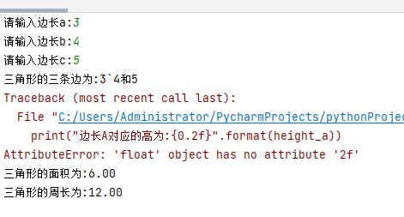
2.求一元二次方程的实数解
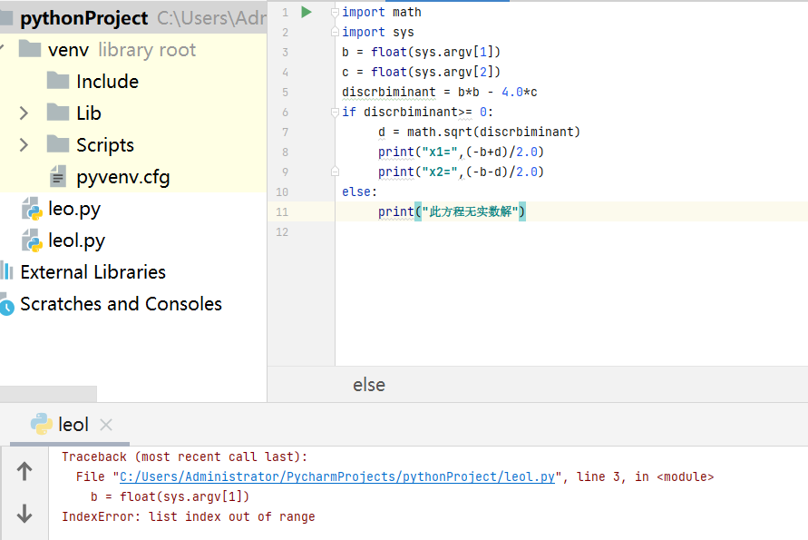
3.猜数游戏
import random
secret = random.randrange(1,101)
guess = 0
while guess != secret:
guess = int(input("请猜测一个100之内的数:"))
if (guess<secret):print("太小")
elif (guess>secret):print("太大")
else:print("正确")
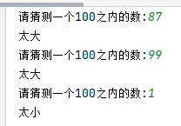
4.混排示例
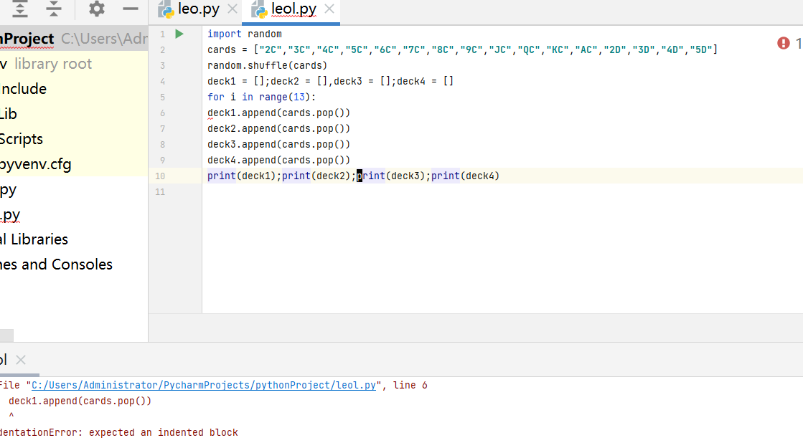
- 通过array()函数创建数组示例
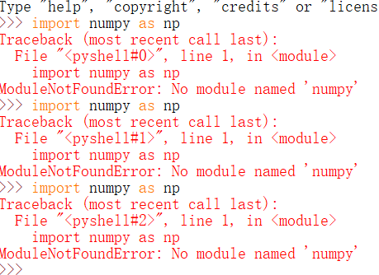
6.通过arange(),linspace()和logspace()函数创建示例
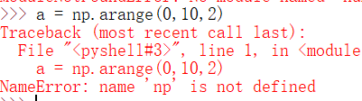
7.数组处理示例
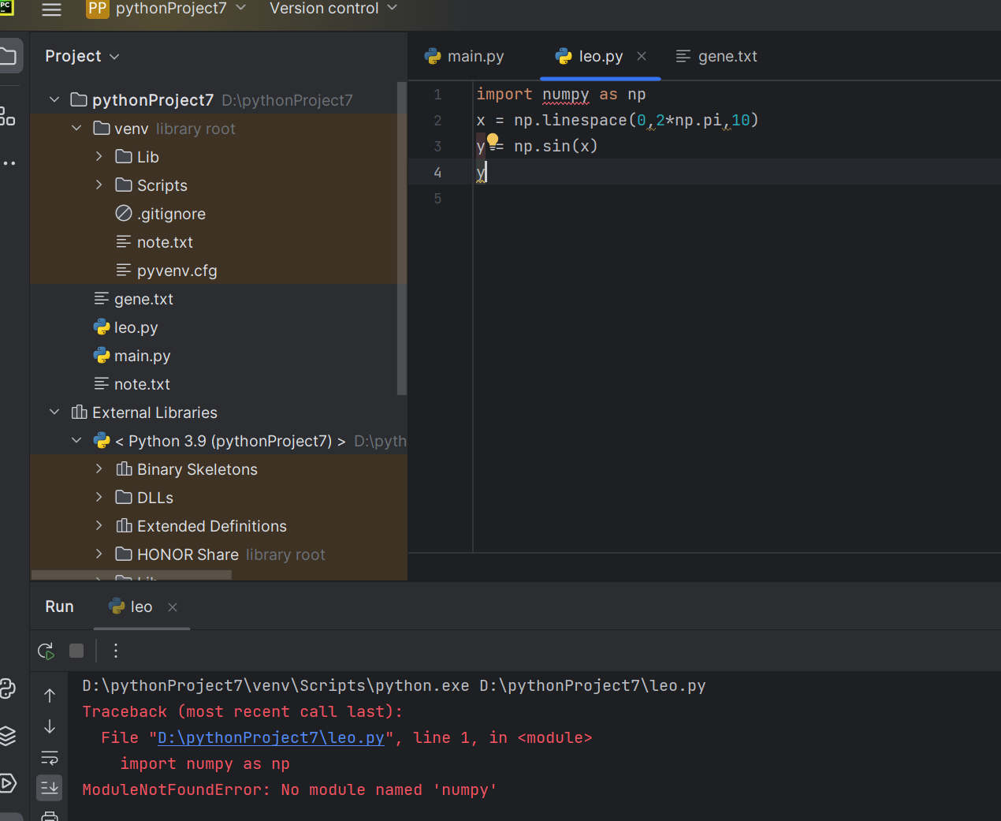
8.数组应用示例
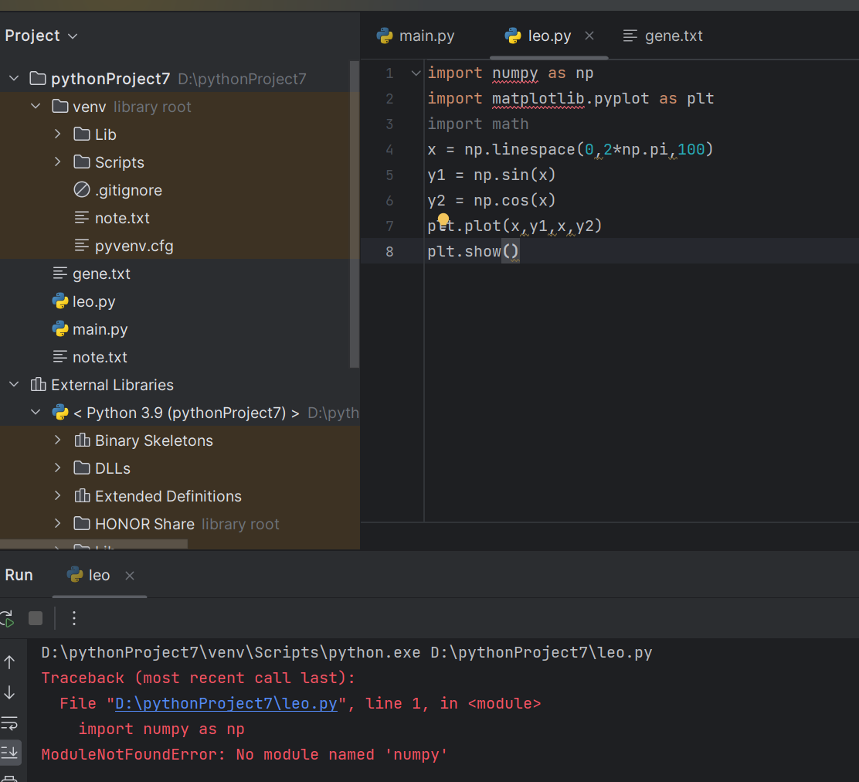
- 测量程序运行时间
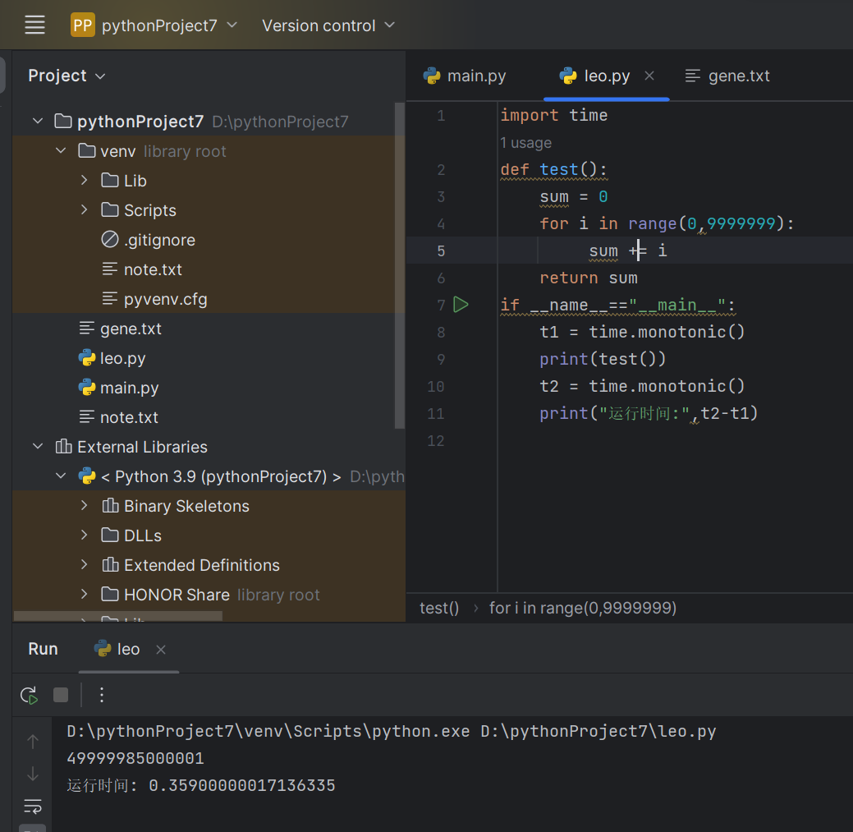

- 日期对象示例
>>> import datetime
>>> datetime.date.today()
datetime.date(2024, 1, 1)
>>> datetime.datetime.now()

datetime.datetime(2024, 1, 1, 18, 54, 15, 29805)
- 获取当前日期时间示例
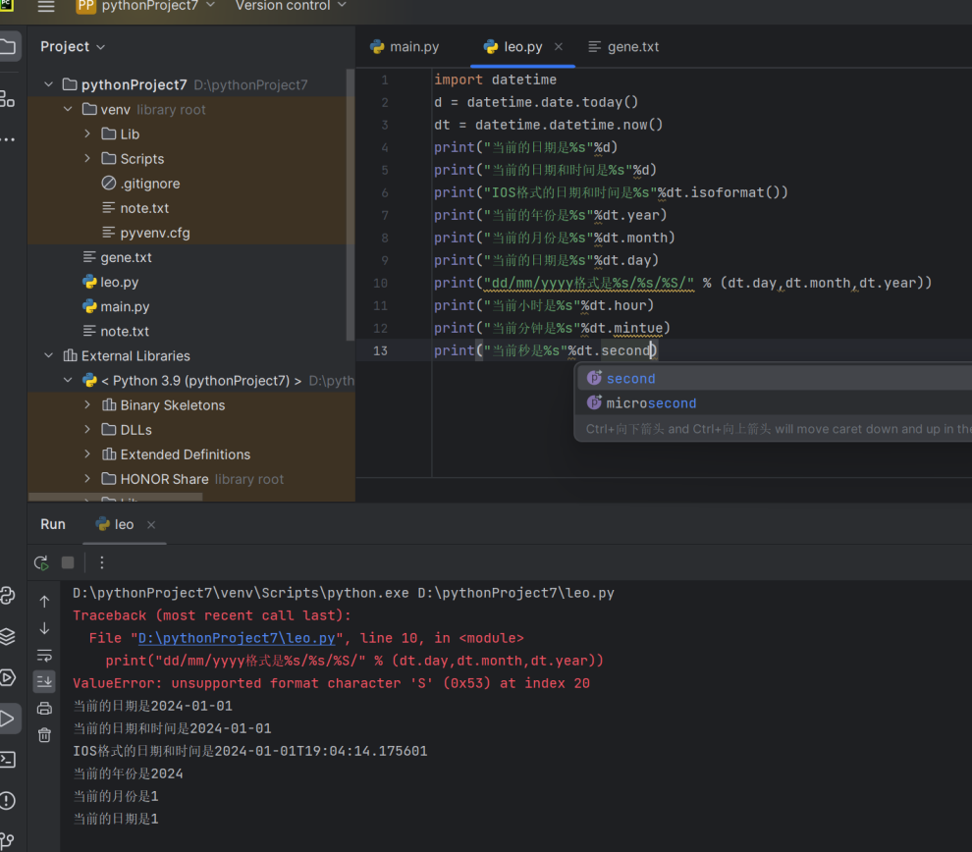
- 日期格式化为字符串示例
>>> from time import *
>>> strftime("%c",localtime())
'Mon Jan 1 19:06:07 2024'
>>> strftime("%Y年%m月%d日(%A)%H时%M分%S秒",localtime())
'2024年01月01日(Monday)19时08分27秒'
13.日期格式化为字符串示例
>>> import datetime
>>> datetime.datetime.now().strftime("%Y-%m-%d%H:%M:%S")
'2024-01-0119:10:18'
14.日期时间字符串解析示例
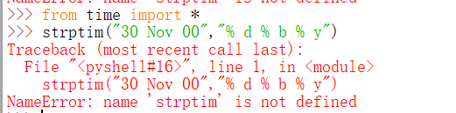
- 日期时间字符串解析示例
>>> datetime.datetime.strptime("2019-08-18","%Y-%m-%d")
datetime.datetime(2019, 8, 18, 0, 0)
16.赌徒破产命运
import random
def gamble(stake,trials):
"""返回输掉stake所需要的次数，模拟trials次取平均值"""
total_bets = 0
max_cash = stake
for t in range(trials):
cash = stake
while cash > 0:
total_bets += 1
if random.randrange(0,2) == 0:
cash += 1
max_cash = max(max_cash,cash)
else:cash -= 1
return int(total_bets/trials)
if __name__ == "__main__":
print("输掉{}个筹码的平均次数:{}".format(1,gamble(1,100)))
print("输掉{}个筹码的平均次数:{}".format(5,gamble(5,100)))
print("输掉{}个筹码的平均次数:{}".format(10,gamble(10,100)))
print("输掉{}个筹码的平均次数:{}".format(20,gamble(20,100)))
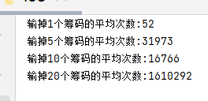
17.赌徒赢的概率
import random
def gample(stake,goal,trials):
"""返回输掉stake所需要的次数，模拟trials次取平均值"""
bets = 0
wins = 0
for t in range(trials):
cash = stake
while cash>0 and cash<goal:
bets += 1
if random.randrange(0,2) == 0:
cash += 1
else:cash -= 1
if cash>=goal:wins += 1
return wins/trials,int(bets/trials)
if __name__ =="__main__":
p,n = gample(10,20,100)
print("{}赢{}的概率%,平均下注次数{}".format(10,20,p*100,n))
p,n = gample(10,1000,100)
print("{}赢{}的概率{}%,平均下注次数{}".format(10,1000,p * 100,n))
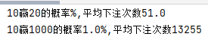
18.使用随机数估值圆周率
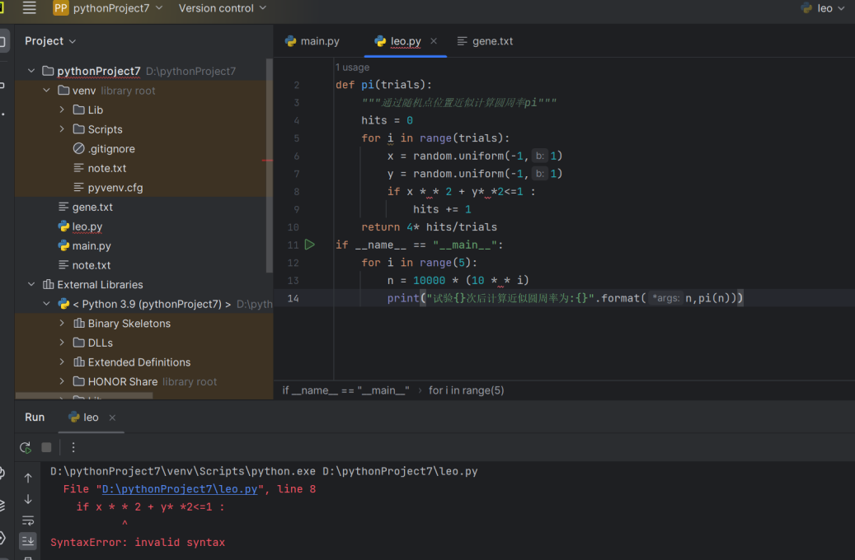
- 程序运行时间测量
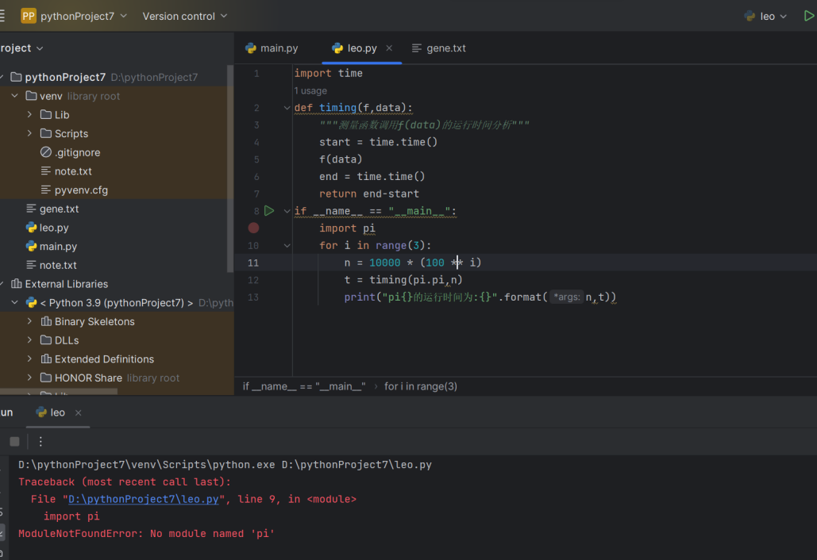
二．编写程序，打印2018年1-12月份的日历
2.
import calendar
import locale
textcal = calendar.TextCalendar()
textcal.pryear(2018)
loc = locale.getlocale()
localtextcal = calendar.TextCalendar(locale = loc)
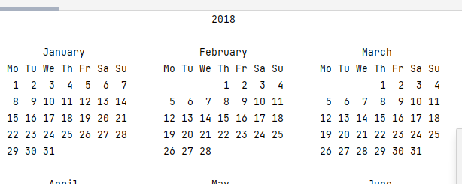
3.
编写程序，定义一个返回指定年月的天数的函数ndays(y,m),并编写代码。
from calendar import *
def ndays(y,m):
monthDay=[31,28,31,30,31,31,30,31,30,31]
days = monthDay[m-1]
if (m==2 and isleap(y)):
days+=1
return(days)
y=int(input("请输入年份(>=1),否则为1:"))
m=int(input("请输入月份(1~12), 否则<1为1`>12为12:"))
if y<1: y=1
if m<1: m=1
if m>12: m=12
print(ndays(y,m))
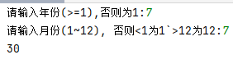
4.
编写程序，定义一个返回公元1年1月1日（含）到y年m月d日（含）的天数的函数caldays(y,m,d),并编写测试代码。
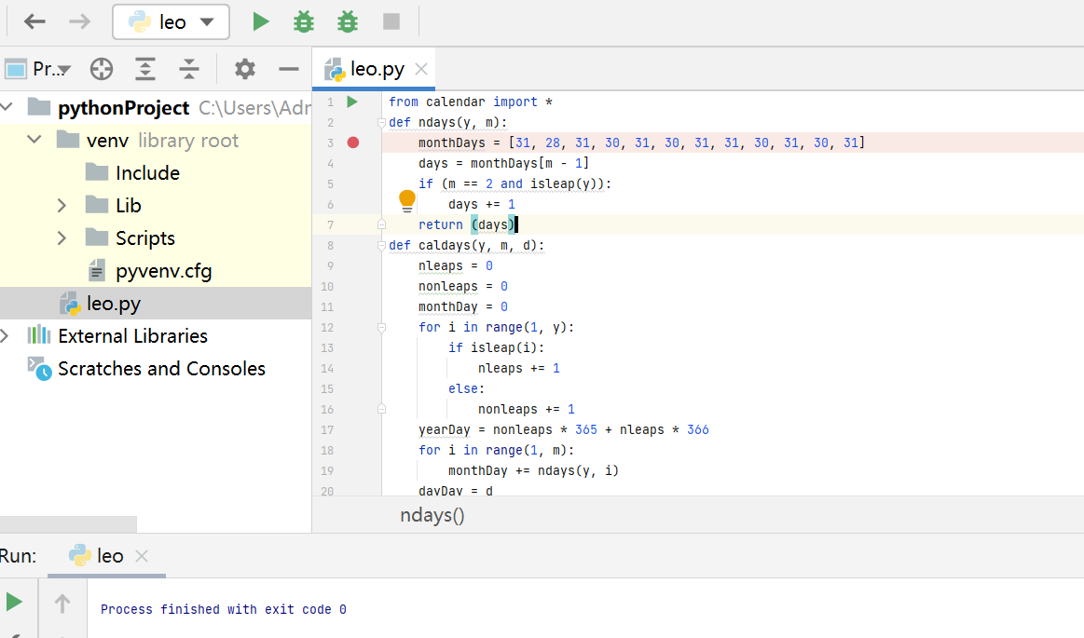
5.编写程序，定义一个返回指定年月日的星期的函数weekday（y,m,d），结果为星期一，……，星期日，并编写测试代码。
四、实验总结。（包括实验过程中出现的问题、新的理解、实验心得体会等。
数据处理：在处理数据时，要注意数据的格式、类型和完整性。确保数据的准确性和一致性，并进行必要的数据清洗和预处理。
算法选择：根据问题的性质和需求，选择合适的算法。不同的算法在时间复杂度和空间复杂度上可能有很大的差异，要根据实际情况进行权衡。

